§ 5.5 Комплесометрическое титрование
Сущность метода. В основе методов комплексометрического титрования лежат реакции образования прочного комплексного соединения при взаимодействии реагента с определяемым компонентом. Критерием необратимости аналитической реакции служит константа устойчивости комплексного соединения K_{уст}. Реакции комплексообразования могут использоваться в титриметрическом анализе, если отвечают требованиям:
- протекают необратимо, то есть в ходе взаимодействия образуется комплекс для которого K_{уст} > 10⁸; прочность комплексных соединений сильно зависит от условий проведения аналитической реакции (концентрации реактивов, рН, температуры);
- обладают высокой скоростью (данное требование выполняется не всегда, поэтому титрование часто выполняют путём обратного титрования);
- протекают строго стехиометрично;
- для фиксации КТТ существуют надёжные способы.
Одним из методов комплексометрии является меркуриметрия, основанная на реакции образования малорастворимых комплексных солей ртути (II). Реактивами в данной методике являются соли ртути Hg(NO₃)₂, Hg(ClO₄)₂ , а определяемыми ионами: Clˉ, Brˉ, SCNˉ, CNˉ и др. Меркуриметрия используется при определении анионного состава растворов, однако вследствие токсичности реактивов применяется редко.
Наиболее часто в комплексометрии используют реактивы, которые называют комплексонами, способные формировать устойчивые комплексы с катионами металлов.
Комплексоны – это органические вещества, относящиеся к полиаминополикарбоновым кислотам и способные образовывать с катионами двух-, трёх- и четырёхвалентными металлами прочные координационные соединения. При этом комплексон является поливалентным лигандом, образующим с катионом металла несколько химических связей. Такие комплексы имеют циклическое строение и называются хелатами (от лат. “chelate” ‒ клешня).
- Метод комплексометрического титрования, в котором используются комплексоны, называют комплексонометрией (или хелатометрией).
Достоинством комплексонометрии является возможность определения катионов большинства металлов (более 60 различных катионов). Большинство комплексонов нетоксичны, некоторые из них даже находят применение в фармацевтической и пищевой промышленности.

5.5.1 Комплексонометрия
- Сущность метода – комплексонометрическое титрование основано на реакциях образования прочных комплексных соединений между катионами металлов, являющихся комплексообразователями и хелатообразующими органическими соединениями, называемыми комплексонами.
- Определяемые вещества: катионы двух-, трёх- и четырёхвалентных металлов (Сa²⁺, Mg²⁺, Zn²⁺, Pb²⁺, Cu²⁺, Al³⁺, Fe³⁺ и т.д.).
- Реактивы и стандартные вещества. В качестве титрантов используют стандартизированные или приготовленные из фиксанала растворы комплексонов (наиболее часто комплексон III). Титр растворов устанавливают по стандартным растворам ZnCl₂, MgCl₂, MgSO₄.
В аналитической практике обычно используют комплексон III или трилон Б, который представляет собой двунатриевую соль этилендиаминтетрауксусной кислоты (сокращённо: Na-ЭДТА или Na₂[H₂Y]):
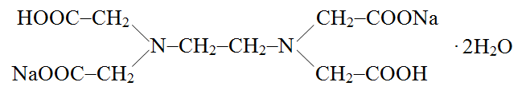
Комплексные соединения, образуемые при взаимодействии катионов металлов с комплексонами, называют комплексонатами. В комплексоне III шесть донорных атомов: два атома азота и четыре атома кислорода (по одному в каждой карбоксильной группе). Взаимодействие трилона Б с катионом двухвалентного металла происходит в соответствии со схемами:
+ → + (5.1)
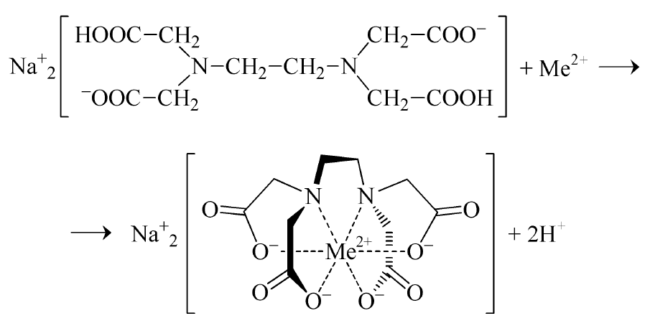
Устойчивость комплексонатов металлов зависит от рН раствора. Значения рН и условных констант устойчивости K_{уст.} комплексонатов для некоторых металлов приведены в таблице 5.2.
Таблица 5.2 Условные константы устойчивости комплексонатов некоторых металлов.
Комплексный анион [MeY]^{n‒} | K_{уст.} | рН
[FeY]‒ | 2,0∙10¹³ | 4
[AlY]‒ | 3,5∙10¹⁰ | 6
[CuY]^{2‒} | 7,9∙10¹³ | 6
[ZnY]^{2‒} | 1,3∙10¹⁴ | 8
[MgY]^{2‒} | 1,1∙10⁸ | 10
[CaY]^{2‒} | 4,2∙10¹⁰ | 11
[PbY]^{2‒} | 7,6∙10¹¹ | 12

Протекание аналитической реакции (5.1) сопровождается образованием катионов водорода и изменением характера среды раствора. Поэтому для поддержания нужного значения рН реакцию проводят в присутствии буферных растворов.
- Буферными растворами, называют смеси, сохраняющие рН при добавлении небольших количеств кислоты или щёлочи, а также при разбавлении.
В состав буферной системы входят сильный и слабый электролиты с одноимённым ионом. Различают:
- кислые буферные смеси на основе слабой кислоты и её соли,
- оснóвные буферные смеси на основе слабого основания и его соли.
В таблице 5.3 приведены примеры буферных систем, используемых в аналитической практике.
Таблица 5.3 Буферные системы.
Буферный  раствор | Предел действия | Слабый электролит | Соль слабого  электролита
Ацетатный | рН = 4÷6 | Уксусная кислота  СН₃СООН | Ацетат натрия  СН₃СООNa
Фосфатный | рН = 6÷8 | Дигидрофосфат анион  Н₂РО₄ˉ | Гидрофосфат анион  HPO₄²ˉ
Аммиачный | рН = 8÷10 | Гидроксид аммония  NH₄OH | Хлорид аммония  NH₄Cl
Меняя соотношение количеств компонентов буферной смеси можно получать растворы с фиксированным рН.
Буферные растворы широко используются в аналитической практике для поддержания необходимого уровня кислотности или щелочности среды в процессе выполнения анализа. В некоторых случаях для поддержания необходимого значения рН применяют растворы сильных кислот или оснований.
Индикаторы комплексонометрического титрования
Конечную точку титрования в комплексонометрии чаще всего устанавливают с помощью металлоиндикаторов, обладающих селективностью к данной группе катионов металлов или специфичностью к данному виду ионов. При образовании комплексных соединений с катионами металлов такие индикаторы изменяют свою окраску и называются металлохромными. К числу наиболее распространённых металлохромных индикаторов относятся хромоген чёрный и мурексид.
Хромоген чёрный специальный ЕТ-00 или эриохром чёрный Т представляет собой чёрные кристаллы хорошо растворимые в воде или спирте. При рН = 8-10 водные растворы, содержащие индикатор, окрашены в синий цвет. В присутствии катионов двухвалентных металлов (Ca²⁺, Mg²⁺, Cd²⁺, Zn²⁺, Co²⁺ и др.) хромоген образует комплексы винно-красного цвета:
Me²⁺ + HInd ^{2‒} → MeInd ‒ + H⁺
синий винно-красный
В процессе титрования трилоном Б комплексы индикатора с катионами металлов разрушаются и образуются более прочные комплексонаты, а освободившиеся ионы индикатора сообщают раствору синий цвет:
MeInd ‒ + [H₂Y] ^{2‒} = [MeY] ^{2‒} + HInd ^{2‒} + H⁺
винно-красный синий
Чёткий переход цвета наблюдается в слабощелочной среде при рН = 8-10, поэтому титрование проводят в присутствии аммиачной буферной смеси. Хромоген используют в виде сухой смеси индикатора с солью (NaCl или Na₂SO₄), растёртой в ступке в соотношении 1:100, которую добавляют к титруемому раствору на кончике шпателя.
Мурексид представляет собой тёмно-красные, коричневые или пурпурные кристаллы плохо растворимые в воде и не растворимые в спирте. При рН > 12 образует с катионами Са²⁺ комплекс красного цвета, а при более низком значении рН (около 8-10) оранжево-красные соединения с катионами Сo²⁺, Cu²⁺, Ni²⁺.
Са²⁺ + Ind ‒ → CaInd ⁺
сине- красный
фиолетовый
При титровании трилоном Б анионы индикатора высвобождаются и раствор приобретает сине-фиолетовую окраску:
СаInd ⁺ + [H₂Y] ^{2‒} = [СаY] ^{2‒} + Ind ‒ + 2H⁺
красный сине-
фиолетовый
При определении кальция титруемый раствор сильно подщелачивают гидроксидом натрия (до рН больше 12). Титрование кобальта, меди или никеля проводят в присутствии аммиачного буферного раствора. Мурексид, также как и хромоген, используют в виде сухой смеси с солью-наполнителем, добавляя его порошок шпателем.
В комплексонометрическом титровании для фиксации КТТ используют металлоиндикаторы, отличающиеся селективностью и специфичностью к разным катионам металлов.
Области применения комплексонометрии
Комплексонометрическое титрование находит применение в контроле состава металлических руд и сплавов в металлургической и горнодобывающей промышленности, при анализе тяжёлых и токсичных металлов в составе сельскохозяйственного сырья и продуктов, при оценке общей жёсткости и безопасности природных и сточных вод.
Содержание таких катионов металлов как свинец, кадмий, ртуть, никель, медь, хром, алюминий, железо и др. в продуктах питания различного происхождения строго ограничено в виду их токсичности. Вода, используемая в производстве, также проходит стадии очистки от токсичных катионов. Поэтому комплексонометрия в пищевых технологиях применяется для контроля качества и безопасности на всех стадиях производства.

? | КОНТРОЛЬНЫЕ ВОПРОСЫ И ЗАДАНИЯ К § 5.5
1. Сформулируйте сущность метода комплексометрии. Какие методы комплексометрического титрования можно выделить?
2. Комплексонометрия: порядок титрования, аналиты, реактивы и стандартные вещества.
3. Что такое комплексоны? Приведите структурную формулу комплексона III (трилона Б). От чего зависит прочность комплексонатов металлов?
4. Какими свойствами обладают буферные растворы? Назовите состав кислых и основных буферных смесей. Для чего в аналитической практике используют буферные системы?
5. Что такое металлоиндикаторы? Какие реакции протекают в ходе комплексонометрического титрования с участием хромогена и мурексида? Назовите условия использования этих индикаторов в титриметрическом анализе.
6. Области применения комплексонометрии.

